Prilog

PREPORUKE ZA SLUŽBENIKE NADLEŽNIH ORGANA PRILIKOM UZIMANJE OTISAKA PRSTIJU I PRIKAZ FOTOGRAFIJA AKVIZIRANIH U PROSTORU ZA AKVIZICIJU BIOMETRIJSKIH PODATAKA

UVOD
Nadležni organi priliom uzimanja biometrijskih podataka postupaju u skladu sa podzakonskim aktima, odnosno odgovarajućim Uputstvima o načinu uzimanja otisaka prstiju u postupku izdavanja putnih isprava (Službeni glasnik BiH 83/13), Pravilnika o načinu uzimanja biometrijskih podataka u postupku izdavanja ličnih karata (Službeni glasnik BiH 102/12) i Pravilnika o izmjenama i dopunama Pravinika o načinu uzimanja biometrijskih podataka u postupku izdavanja ličnih karata (Službeni glasnik BiH 96/14).
U nastavku su date određene upute i preporuke službenicima nadležnih organa kako bi otisci prstiju i fotografija bili uzeti na ispravan način.
1. OTISCI PRSTIJU
Uzimanje otiska prstiju vrši se pritiskom prsta na skener za otiske prilikom podnošenja zahtjeva za izdavanje ličnih dokumenata putem standardiziranih uređaja za akviziciju biometrijskih podataka.
Da bi otisak prsta bio upotrebljiv mora da ispunjava sljedeće uslove:
- Pritisak na skener (prva falanga – crveni dio prsta označen na slici) treba biti dužinom cijelog djela predviđenog za uzimanje otiska prsta (primjer slika broj 1);
- Slika otiska prsta koji se uzima mora biti izoštrena i jasna (primjer slika broj 2);
- Uzeti otisak prsta mora da ima odgovarajuću svjetlost i kontrast (primjer slika broj 2);
- Otisak mora biti cjelovit, ne samo jedan dio prsta - fragment ili srednji dio prsta (primjer slika broj 3);
- Potrebno je voditi računa da staklo skenera na koji se stavlja prst bude čisto;
- Potrebno je da se u slučajevima pretjeranog znojenja ruku-prsta koriste alkohol ili neko drugo sredstvo, krpa ili papirni ubrus kako bi se prst očistio, te samim tim uzeti otisak prsta bio odgovarajuće kvalitete;

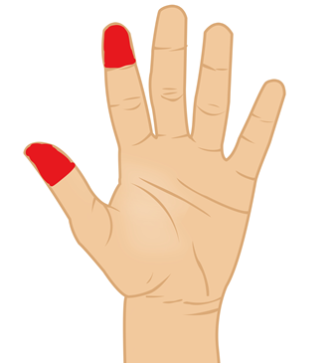

Slika broj 1.
Prva falanga označena na vrhu prstiju (crveni dio)


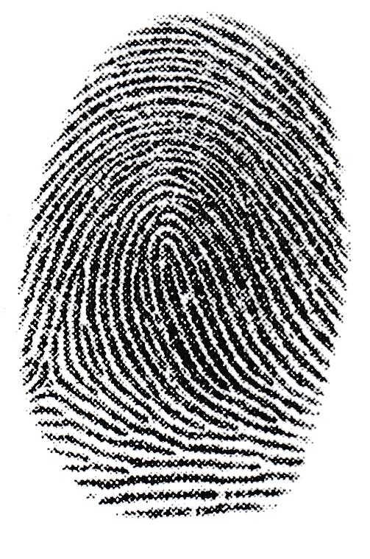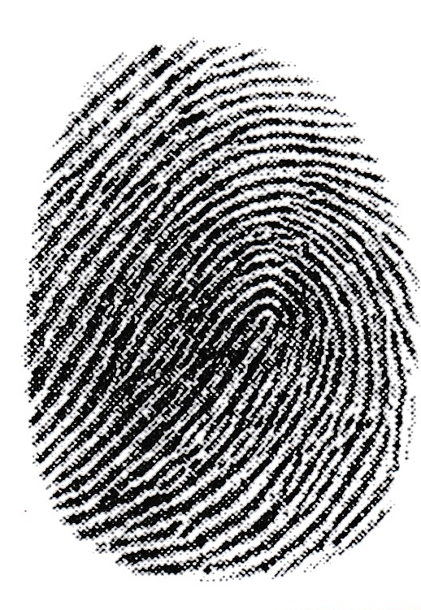
Slika broj 2.
Primjer slike otiska prsta (pravilno uzet) izoštrene, jasne, odgovarajuće svjetlosti i kontrasta.


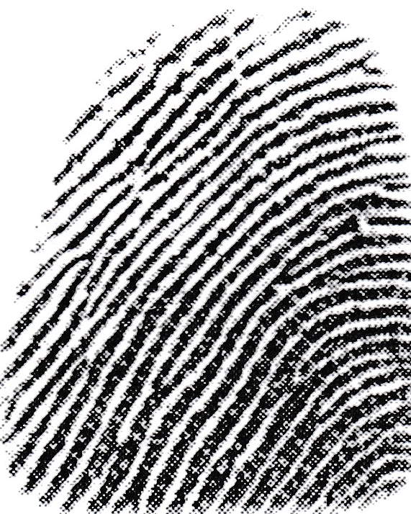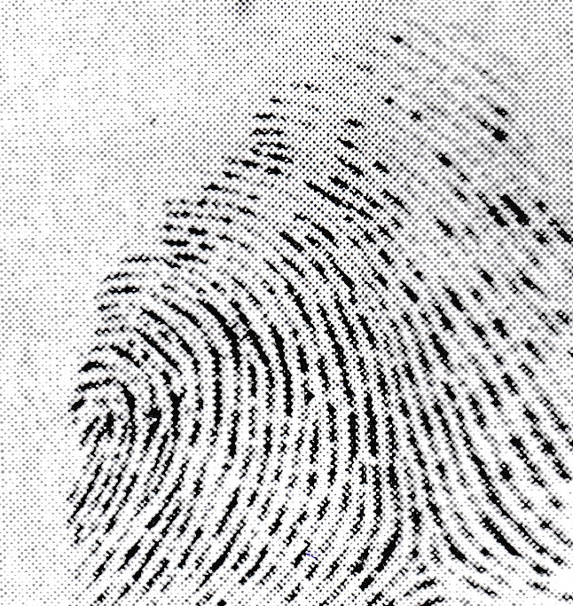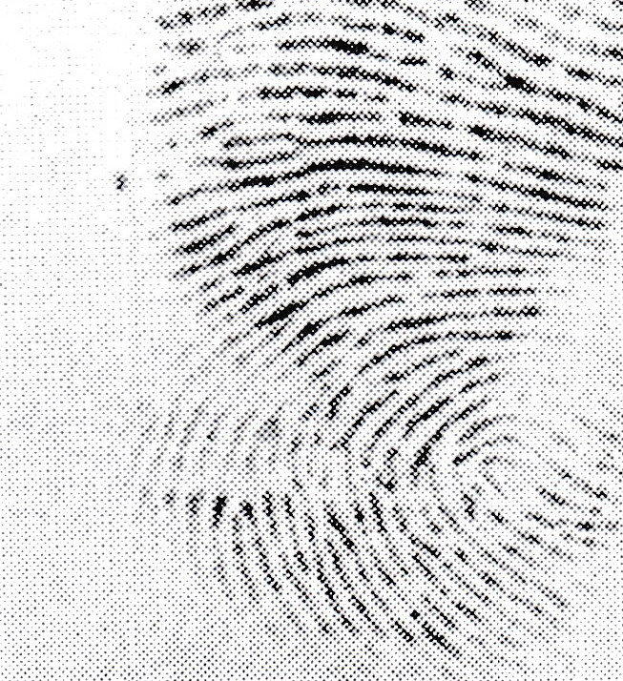

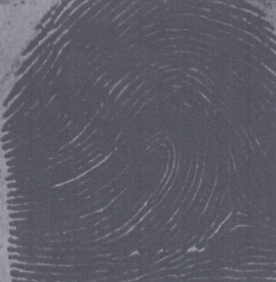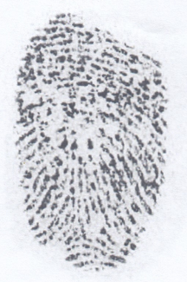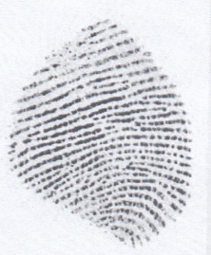

Slika broj 3.
Primjer slike otiska koji nije upotrebljiv (nije pravilno uzet).

U nastavku slike primjera upotrebljivih i neupotrebljivih uzetih otisaka prstiju:

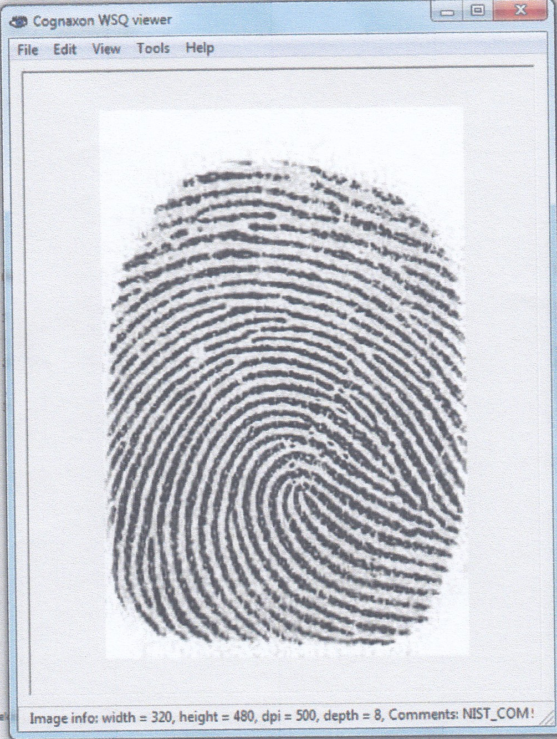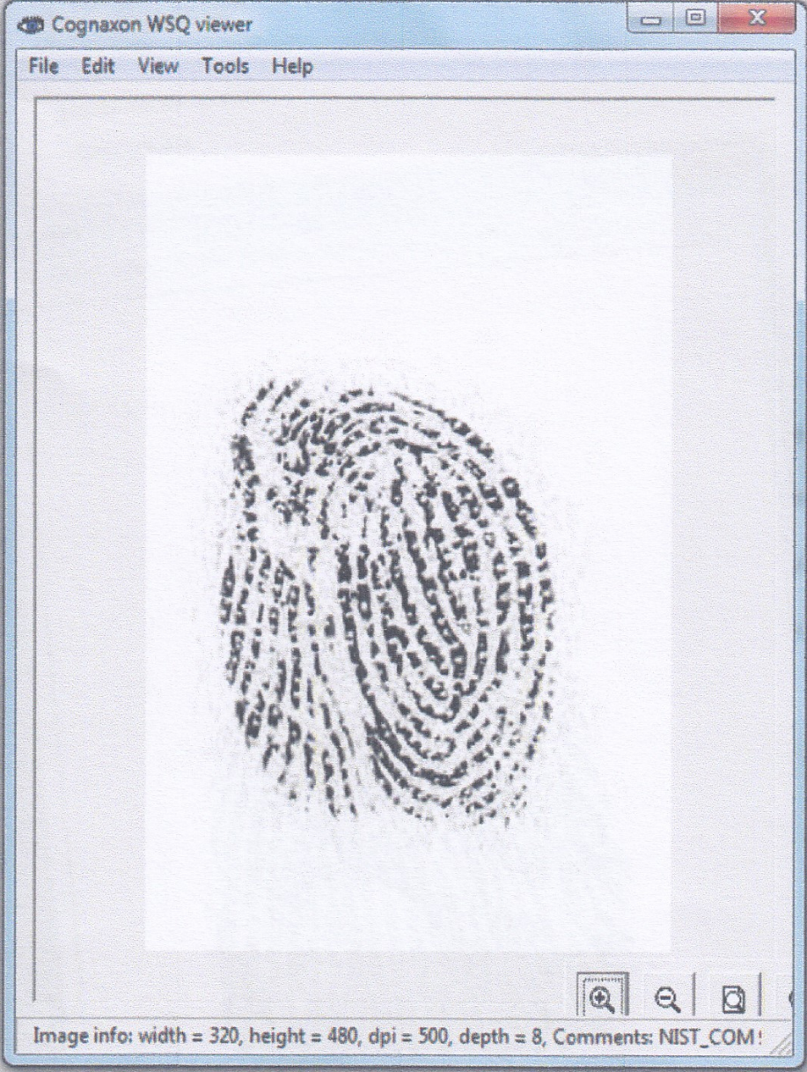
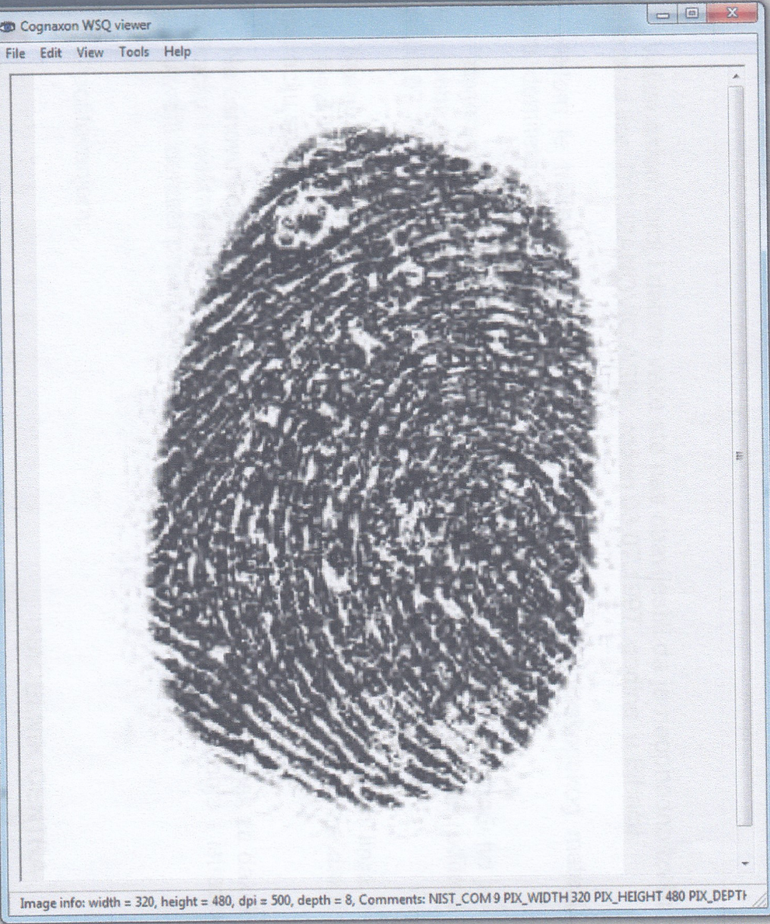

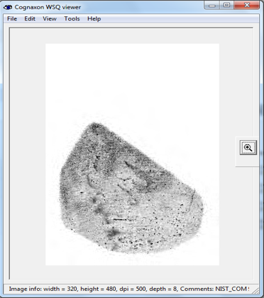

Preporučuje se nadležnim organima da organiziraju povremene praktične edukacije svojih službenika koji neposredno rade na akviziciji biometrijskih podataka kako bi bili osposobljeni za što kvalitetnije uzimanje otisaka prstiju.

2. IZGLED FOTOGRAFIJA AKVIZIRANIH U PROSTORU ZA AKVIZICIJU BIOMETRIJSKIH PODATAKA
